# 一．TCP/IP相关知识

1. TCP/IP是一个协议族，包含众多的协议。
2. HTTP：超文本传输协议，基于客户端和服务器模型来传输数据，客户端：浏览器，服务器：百度
3. FTP：文件传输
4. MQTT：嵌入式上，轻量级，基于发布者和订阅者模型

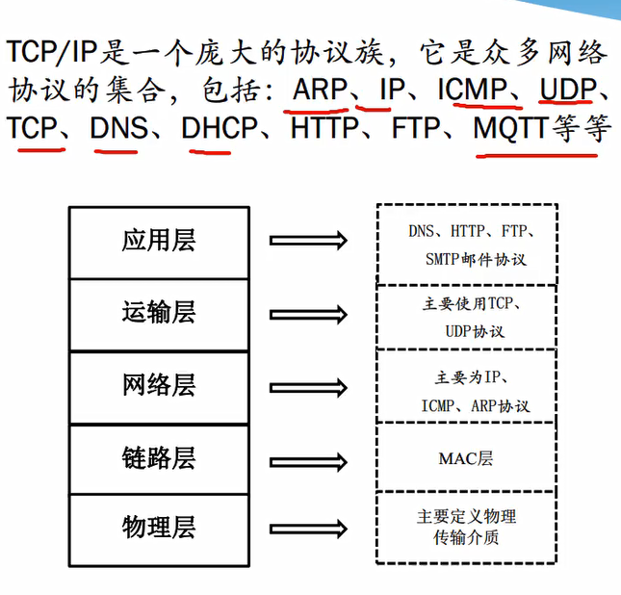

1. 应用层：用户
2. 经过运输层……一层层封装
3. 物理层：网线、光纤
4. 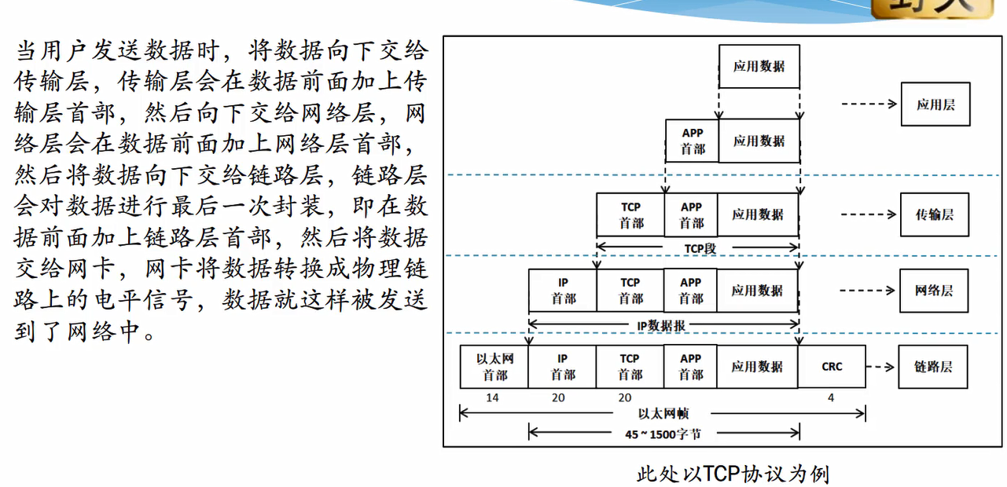
5. 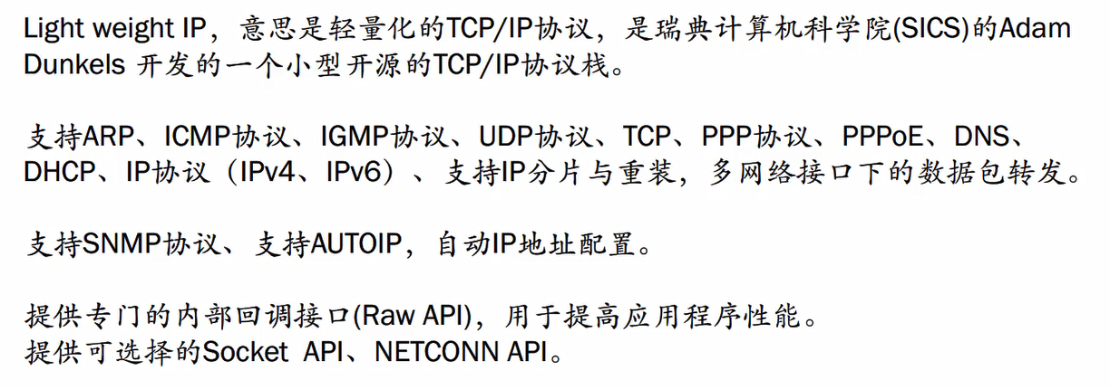
6. 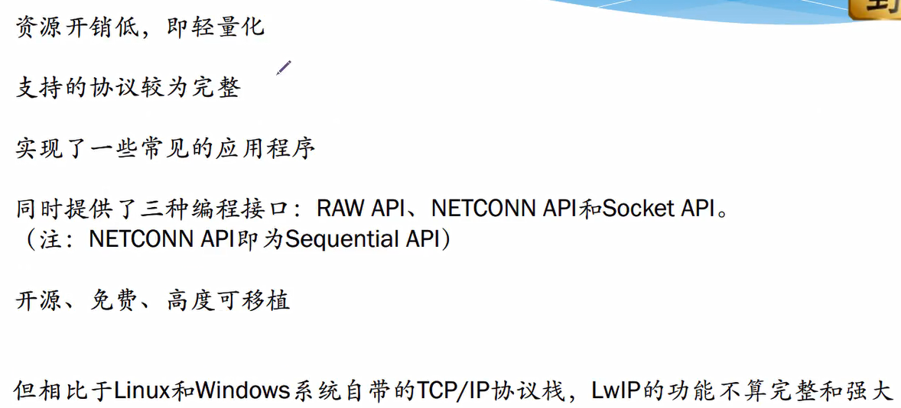
7. 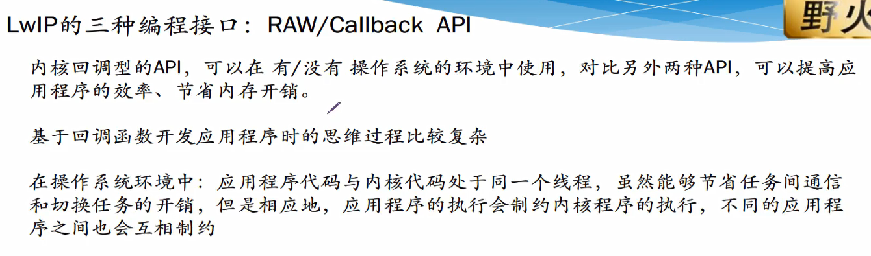
8. 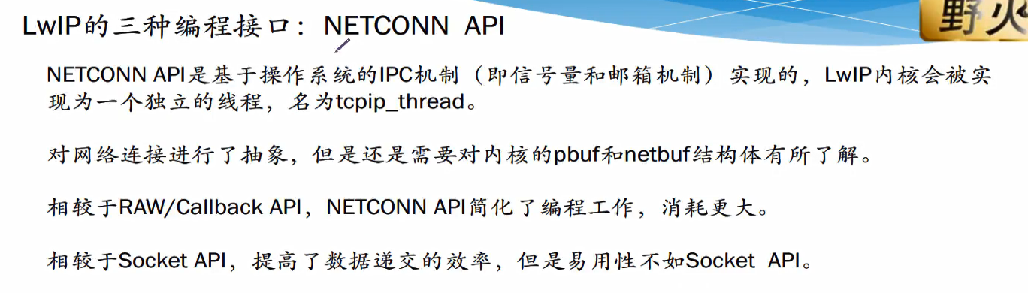
9. 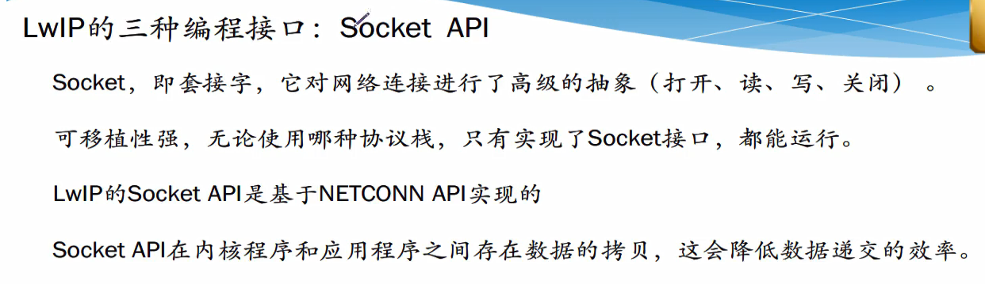
10. LwIP使用数据结构netif来描述网卡，LwIP只提供统一的接口，底层实现需要用户自己完成。
11. ethernetif.c===》底层接口的驱动模板（与硬件打交道的底层函数）。网卡接收发送数据==》调用ethernetif.c==》LwIP协议栈内部处理 ==》应用层发送或接收数据。

# 二．IP地址、子网掩码、网关

## （一）基础知识

* IP是32位二进制数据，通常以点分十进制表示。IP地址是一种逻辑地地址，用来标识网络中一个个主机，IP有唯一性，即每台机器的IP在全世界是唯一的。
* **DNS是域名服务器，用来解析域名的（域名与IP之间的解析），如果没有这东西，你必须输入网站的IP地址，有了DNS，你就可以直接输入网址。**

## （二）DNS服务器

**DNS**是指：域名服务器(Domain Name Server)。在Internet上域名与IP地址之间是一一对应的，域名虽然便于人们记忆，但机器之间只能互相认识IP地址，它们之间的转换工作称为域名解析，域名解析需要由专门的域名解析服务器来完成，DNS就是进行域名解析的服务器 。

## （三）IP地址

电脑之间要实现网络通信，就必须要有一个合法的ip地址。**IP地址=网络地址+主机地址，（又称：主机号和网络号组成）**ip地址的结构使我们可以在Internet上很方便的寻址。ip地址通常用更直观的，以圆点分隔号的四个十进制数字表示，每个数字从0到255，如某一台主机的ip地址为：128.20.4.1**在局域网里，同样也需要ip地址，一般内网的ip地址是以192.168开头的，这样很容易区分公网和内网的ip地址**。

## （四）子网掩码

子网掩码是用来判断**任意两台计算机的ip地址是否属于同一子网络**的根据。最为简单的理解就是两台计算机**各自的ip地址与子网掩码**进行and运算后，得出的**结果是相同的**，则说明这两台计算机是处于**同一个子网络上**的，可以进行直接的通讯**。**

## （五）默认网关

### 1.什么是默认网关 ？

如果搞清了什么是网关，默认网关也就好理解了。就好像一个房间可以有多扇门一样，一台主机可以有多个网关。默认网关的意思是一台主机如果找不到可用的网关，就把数据包发给默认指定的网关，由这个网关来处理数据包。现在主机使用的网关，一般指的是默认网关。

### 2.如何设置默认网关

一台电脑的默认网关是不可以随随便便指定的，必须正确地指定，否则一台电脑就会将数据包发给不是网关的电脑，从而无法与其他网络的电脑通信。默认网关的设定有手动设置和自动设置两种方式。

#### 1.手动设置

手动设置适用于电脑数量比较少、TCP/IP参数基本不变的情况，比如只有几台到十几台电脑。因为这种方法需要在联入网络的每台电脑上设置“默认网关”，非常费劲，一旦因为迁移等原因导致必须修改默认网关的IP地址，就会给网管带来很大的麻烦，所以不推荐使用。

需要特别注意的是：默认网关必须是电脑自己所在的网段中的IP地址，而不能填写其他网段中的IP地址。

#### 2. 自动设置

自动设置就是利用DHCP（Dynamic Host Configuration Protocol, 动态主机配置协议）服务器来自动给网络中的电脑分配IP地址、子网掩码和默认网关 。这样做的好处是一旦网络的默认网关发生了变化时，只要更改了DHCP服务器中默认网关的设置，那么网络中所有的电脑均获得了新的默认网关的IP地址。这种方法适用于网络规模较大、TCP/IP参数有可能变动的网络。另外一种自动获得网关的办法是通过安装代理服务器软件（如MS Proxy）的客户端程序来自动获得，其原理和方法和DHCP有相似之处。

# 三．快速知道自己的局域网IP地址

1. win+r

2. 输入ipconfig

3. 它就会显示你的一系列网络地址，找到“无线局域网适配器WLAN"，他的下面显示的“IPv4地址”就是电脑局域网的地址。

# 四．内网IP

内网也就是局域网，内网的计算机以NAT（网络地址转换）协议，**通过一个公共的网关访问Internet**。内网的计算机可向Internet上的其他计算机发送连接请求，但Internet上其他的计算机无法向内网的计算机发送连接请求。

NAT（Network Address Translator）是网络地址转换，它实现内网的IP地址与公网的地址之间的相互转换，将**大量的**内网IP地址转换为**一个或少量**的公网IP地址，减少对公网IP地址的占用。NAT的最典型应用是：在一个局域网内，只需要一台计算机连接上Internet，就可以利用NAT共享Internet连接，使局域网内其他计算机也可以上网。使用NAT协议，局域网内的计算机可以访问Internet上的计算机，但Internet上的计算机无法访问局域网内的计算机。

内网是可以上网的.内网需要一台服务器或**路由器**做网关,通过它来上网。

做网关的服务器有一个网关（服务器/路由器）的IP地址,其它内网电脑的IP可根据它来随意设置,**前提是IP前三个数要跟它一样**,第四个可从0-255中任选但要跟服务器的IP不同。

# 五．IPv4地址

**网际协议版本4**（英语：Internet Protocol version 4，IPv4），又称互联网通信协议第四版，是网际协议开发过程中的第四个修订版本，也是此协议第一个被广泛部署的版本。IPv4是**互联网的核心**，也是使用最广泛的网际协议版本，其后继版本为IPv6，直到2011年，IANAIPv4位址完全用尽时，IPv6仍处在部署的初期。

IPv4是一种无连接的协议，操作在使用分组交换的链路层（如以太网）上。此协议会尽最大努力交付数据包，意即它不保证任何数据包均能送达目的地，也不保证所有数据包均按照正确的顺序无重复地到达。这些方面是由上层的传输协议（如传输控制协议）处理的。

### （一）简介

无论你是使用智能手机上网还是使用PC机上网，你的手机或PC机都会被分配一个IP地址，手机或PC机使用这个IP地址与互联网上的其它网络通信并进行信息交换。IP地址有IPv4和IPv6 两大类，使用的绝大多数的IP地址是其中的IPv4地址。

### （二）特点编辑

IPv4是 Internet Protocol version 4 的缩写，表示IP协议的第四个版本。互联网上绝大多数的通信流量都是以IPv4数据包的格式封装的。IPv4在 IETF publication RFC 791有详细的描述。

IPv4使用32位2进制位的地址，因此大约只有43亿个地址。最初每一个连接入互联网的用户都要分配使用一个IPv4 地址，因此未分配的IPv4地址越来越少，由此产生了IPv4地址耗尽的问题。为了根本解决IPv4地址耗尽的问题，IPv6应运而生。

IPv4通常用**点分十进制**记法书写，例如192.168.0.1，其中的数字都是十进制的数字，中间用实心圆点分隔。

一个IPv4地址可以分为**网络地址和主机地址**两部分，其中网络地址可以使用如下形式描述：192.168.0.0/16，其中斜线后的数字表示网络地址部分的长度是16位，这对应2个字节，即网络地址部分是192.168.0.0。